
SYSTÈME NUMERIQUE : Allumer et éteindre un climatiseur avec un module Wi-Fi.
Réalisé par :
Olivia WHASSOM
MOGOUO Oriane
TETE Ornella
TAYOUO Yan
KAMWA Jodelle
Supervisé par :
M. MADINATOU
Table des matières
Introduction 1
I. Fonctionnement du système 1
II. Schéma Électrique du Montage 2
III. Listes des composants utilisés 4
IV. Organigramme 5
V. Schéma block 5
VI. Schéma synoptique 5
VII. Exemple de Simulation sur le Logiciel Proteus 5

INTRODUCTION

Les climatiseurs sont des équipements essentiels pour maintenir un confort thermique dans les espaces intérieurs, notamment pendant les périodes de forte chaleur. Cependant, la gestion de ces équipements peut être fastidieuse, notamment lorsqu'il s'agit de les allumer ou de les éteindre à distance. Avec l'avènement de l'Internet des Objets (IoT), il est maintenant possible de contrôler les climatiseurs à distance grâce à des modules Wi-Fi. Ces modules permettent de connecter les climatiseurs à un réseau Wi-Fi, ce qui permet aux utilisateurs de les contrôler à distance à l'aide d'une application mobile ou d'un ordinateur. Ce projet consiste à développer un système de contrôle à distance pour un climatiseur, utilisant un module Wi-Fi. Le système permettra aux utilisateurs d'allumer ou d'éteindre le climatiseur à distance. Le système sera conçu pour être facile à utiliser, sécurisé et énergétiquement efficace.

Fonctionnement du système

Le système décrit consiste à allumer et éteindre un climatiseur à distance en utilisant un module Wi-Fi. Le système repose sur un module de contrôle (comme un relais Wi-Fi) qui est connecté à un climatiseur, permettant à l'utilisateur de gérer l'alimentation du climatiseur via une application mobile ou un autre appareil connecté au réseau Wi-Fi local.
Voici le principe de fonctionnement détaillé :
- Module Wi-Fi : Le module Wi-Fi (par exemple ESP8266 ou ESP32) se connecte au réseau sans fil local. Il communique avec un serveur ou une application mobile pour envoyer des commandes.
- Commande à distance : L'utilisateur envoie une commande via une application mobile (par exemple via un smartphone ou une tablette) ou un site web pour allumer ou éteindre le climatiseur.
- Relais : Un relais est utilisé pour contrôler l'alimentation électrique du climatiseur. Lorsque l'application envoie un signal, le module Wi-Fi active ou désactive le relais.
- Relais commutateur : Le relais, lorsqu'il est activé, permet à l'électricité de passer à travers et ainsi d’allumer le climatiseur. Si le relais est désactivé, l'alimentation du climatiseur est coupée, éteignant ainsi le système.
- Communication réseau : Le module Wi-Fi reçoit les données via un serveur ou un cloud connecté et envoie des signaux de commande au relais en fonction de l'action de l'utilisateur.

Schéma Électrique du Montage

Voici comment les composants sont connectés ensemble :
- Connexion du module relais à l'ESP8266/ESP32 :
  - Le relais a généralement 3 broches de contrôle : VCC, GND et IN (broche de commande).
  - VCC du relais : connectée à 5V (alimentation externe).
  - GND du relais : connectée à GND de l'ESP8266.
  - IN du relais : connectée à une broche de sortie GPIO de l'ESP8266 (par exemple, GPIO 2).
- Connexion de l'ESP8266/ESP32 à l'alimentation :
  - VCC de l'ESP8266 : connectée à 5V.
  - GND de l'ESP8266 : connectée à GND.
- Alimentation du climatiseur via le relais :
  - Le relais est utilisé pour contrôler l’alimentation du climatiseur en utilisant des bornes NO (Normalement Ouvert) et NC (Normalement Fermé).
  - Vous connectez les fils d'alimentation du climatiseur aux bornes de commutation du relais.
  - Une fois que le relais est activé par la broche de commande, il ferme le circuit, permettant à l'alimentation de passer au climatiseur et de l'allumer.
- Contrôle Wi-Fi :
  - Le module ESP8266 se connecte à un réseau Wi-Fi local via le protocole HTTP ou MQTT pour recevoir des commandes à partir d'un smartphone ou d'un serveur web.
- Commutation du climatiseur :
  - Lorsque l'ESP8266 reçoit la commande (allumer/éteindre), il active ou désactive le relais, ce qui allume ou éteint le climatiseur.
- Si vous utilisez un capteur de température (DHT11) :
  - VCC du DHT11 : connectée à 5V.
  - GND du DHT11 : connectée à GND.
  - Data du DHT11 : connectée à une broche numérique de l'ESP8266 (par exemple, GPIO 4).
Voici un schéma simple du montage :
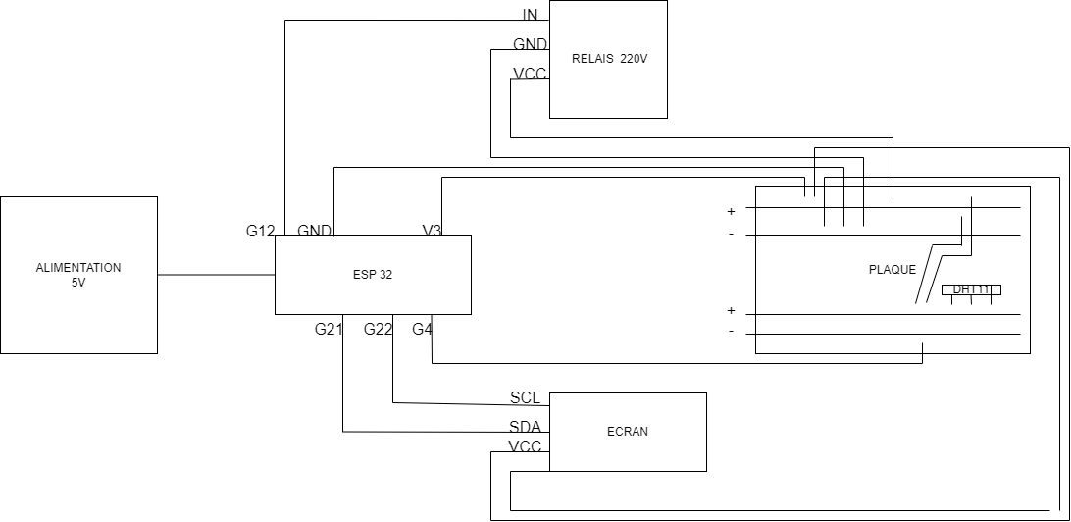
Fig. Schéma du montage

Listes des composants utilisés

Voici la liste des composants nécessaires pour la conception de ce système :
- Microcontrôleur :
  - ESP8266 ou ESP32 (pour la connexion Wi-Fi et le contrôle du climatiseur).
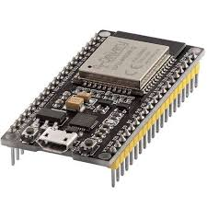
- Module Wi-Fi :
  - Le microcontrôleur ESP8266 ou ESP32 intègre déjà un module Wi-Fi, vous n'avez donc pas besoin d'un module séparé.
- Relais :
  - Module relais 5V : Pour contrôler l'alimentation du climatiseur (allumer ou éteindre). Ce relais doit être capable de gérer des tensions élevées (AC) correspondant à celles du climatiseur.
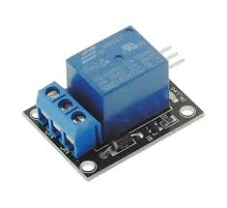
- Climatiseur : L'appareil à contrôler.
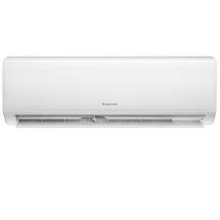
- Ordinateur avec Arduino IDE : Pour programmer l'ESP8266 et configurer la communication Wi-Fi.
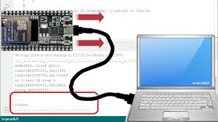
- Alimentation :
  - Alimentation 5V pour alimenter l'ESP8266/ESP32.
  - Alimentation 220V pour le climatiseur (en fonction de la tension de votre climatiseur).
- Capteurs (optionnel) :
  - Si vous souhaitez mesurer la température et envoyer ces informations au smartphone ou à une interface web, vous pouvez ajouter un capteur de température, tel que le DHT11 ou DHT22.
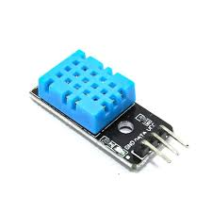
- Composants additionnels :
  - Câblage et connecteurs : Pour assurer les connexions électriques entre les composants.
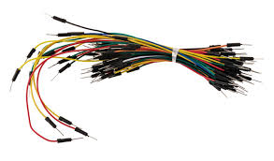
  - Carte de montage (breadboard) pour tester le montage.
  - Bouton poussoir (optionnel) : Pour pouvoir contrôler manuellement le système (optionnel mais peut être utile pour une réinitialisation ou un contrôle local).
- Logiciel :
- Proteus : Pour la simulation du montage.

- Arduino IDE : Pour programmer l'ESP8266 et implémenter la logique de contrôle Wi-Fi.
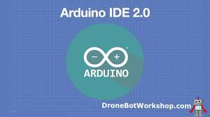

Organigramme

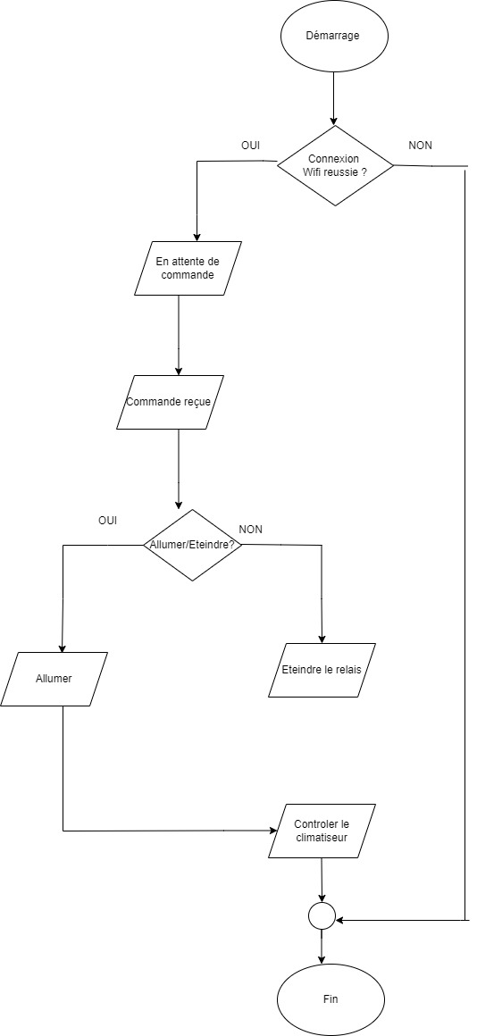

Schéma block

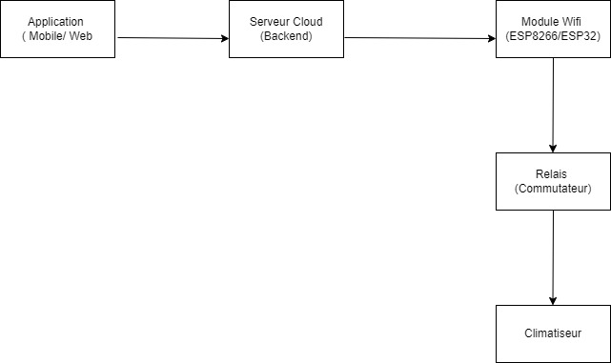

Schéma synoptique

Un schéma de câblage simple pourrait ressembler à ceci

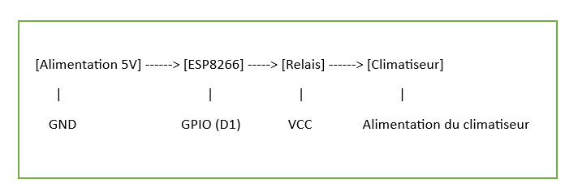
Explications :
- L'ESP8266 est connecté au relais via la broche GPIO (D1).
- Le relais est alimenté par une source de 5V.
- Le climatiseur est relié aux bornes de commutation du relais, et le relais contrôle l'alimentation du climatiseur.

Exemple de Simulation sur le Logiciel Proteus

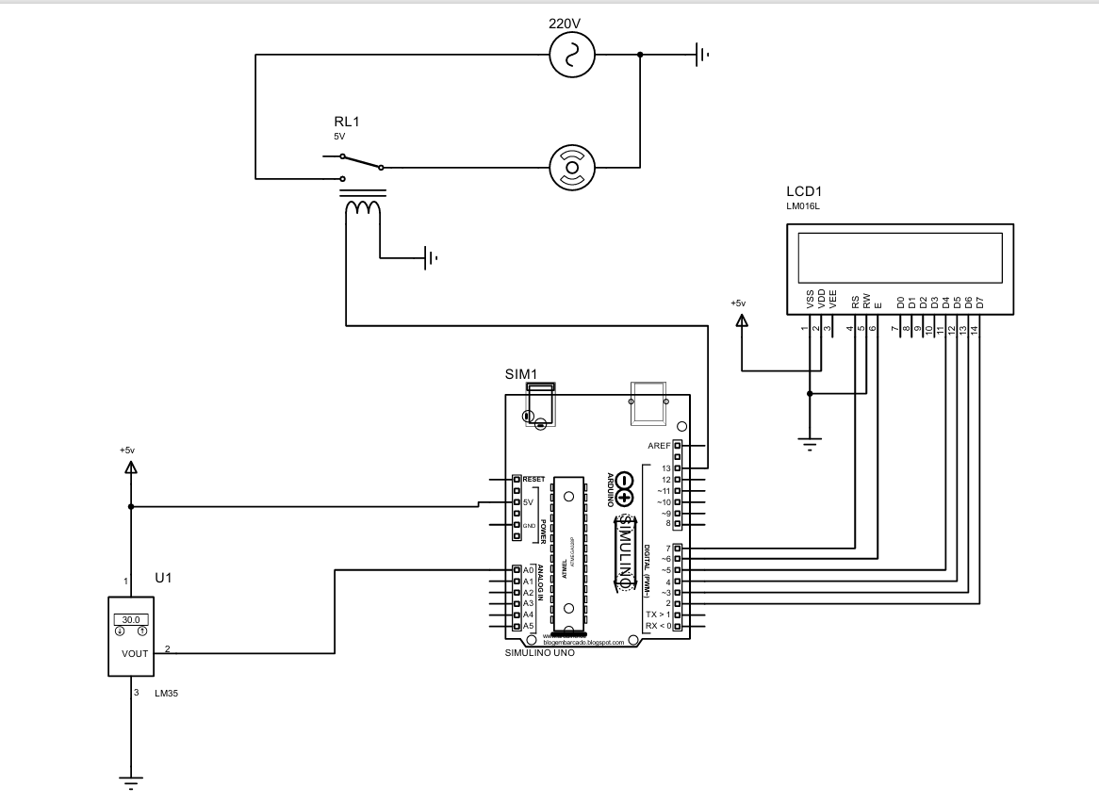

Pour créer une simulation de ce projet sur Proteus, voici les étapes à suivre :
- Créez un nouveau projet dans Proteus.
- Ajoutez les composants suivants :
  - ESP8266 ou ESP32 (ou un modèle compatible avec votre besoin).
  - Module relais 5V.
  - Climatiseur : Utilisez une charge résistive pour simuler le climatiseur, ou vous pouvez simuler la commutation d'une charge électrique.
  - Composants d'alimentation (5V et 220V).
  - Si vous utilisez un capteur de température (DHT11), ajoutez-le également.
- Configurer les connexions :
  - Connectez le GPIO de l'ESP8266 à la commande du relais.
  - Reliez l'alimentation du relais à 5V et les bornes du relais aux fils de contrôle du climatiseur.
  - Le relais va gérer la commutation de l'alimentation du climatiseur.
- Programmez le microcontrôleur avec le code nécessaire pour contrôler le relais via le Wi-Fi. Vous pouvez utiliser Arduino IDE pour coder l'ESP8266/ESP32 et générer le fichier hex à charger dans Proteus.
- Simulez le projet pour vérifier que la commande à distance via le Wi-Fi fonctionne bien.

Code du Module ESP8266 (dans l'IDE Arduino) : Ce code peut être simulé en utilisant un composant Arduino dans Proteus pour simuler le module ESP8266.

#include <ESP8266WiFi.h>
#include <ESP8266WebServer.h>

const char* ssid = "your_SSID";
const char* password = "your_PASSWORD";

ESP8266WebServer server(80);

const int relayPin = D1; // GPIO pin connected to relay

void setup() {
Serial.begin(115200);
WiFi.begin(ssid, password);

while (WiFi.status() != WL_CONNECTED) {
delay(1000);
Serial.println("Connecting to WiFi...");
}
Serial.println("Connected to WiFi");

pinMode(relayPin, OUTPUT);
digitalWrite(relayPin, LOW); // Initially turn off the relay

server.on("/on", HTTP_GET, []() {
digitalWrite(relayPin, HIGH); // Turn on the relay (climate control)
server.send(200, "text/plain", "Climatiseur allumé");
});

server.on("/off", HTTP_GET, []() {
digitalWrite(relayPin, LOW); // Turn off the relay (climate control)
server.send(200, "text/plain", "Climatiseur éteint");
});

server.begin();
}

void loop() {
server.handleClient();
}
Ce code permet de contrôler le relais via un navigateur Web. Il suffit de saisir l'adresse IP de l'ESP8266 suivie de "/on" ou "/off" pour allumer ou éteindre le climatiseur.
Explication du Code :
- Le module ESP8266 se connecte au Wi-Fi.
- Un serveur Web est mis en place pour écouter les requêtes HTTP (sur les routes /on et /off).
- Lorsque vous accédez à l'IP du module ESP8266 suivie de /on ou /off, le relais est activé ou désactivé, ce qui allume ou éteint le climatiseur.

L’IMAGE FINALE DU PROJET SE PRESENTE COMME SUITE :
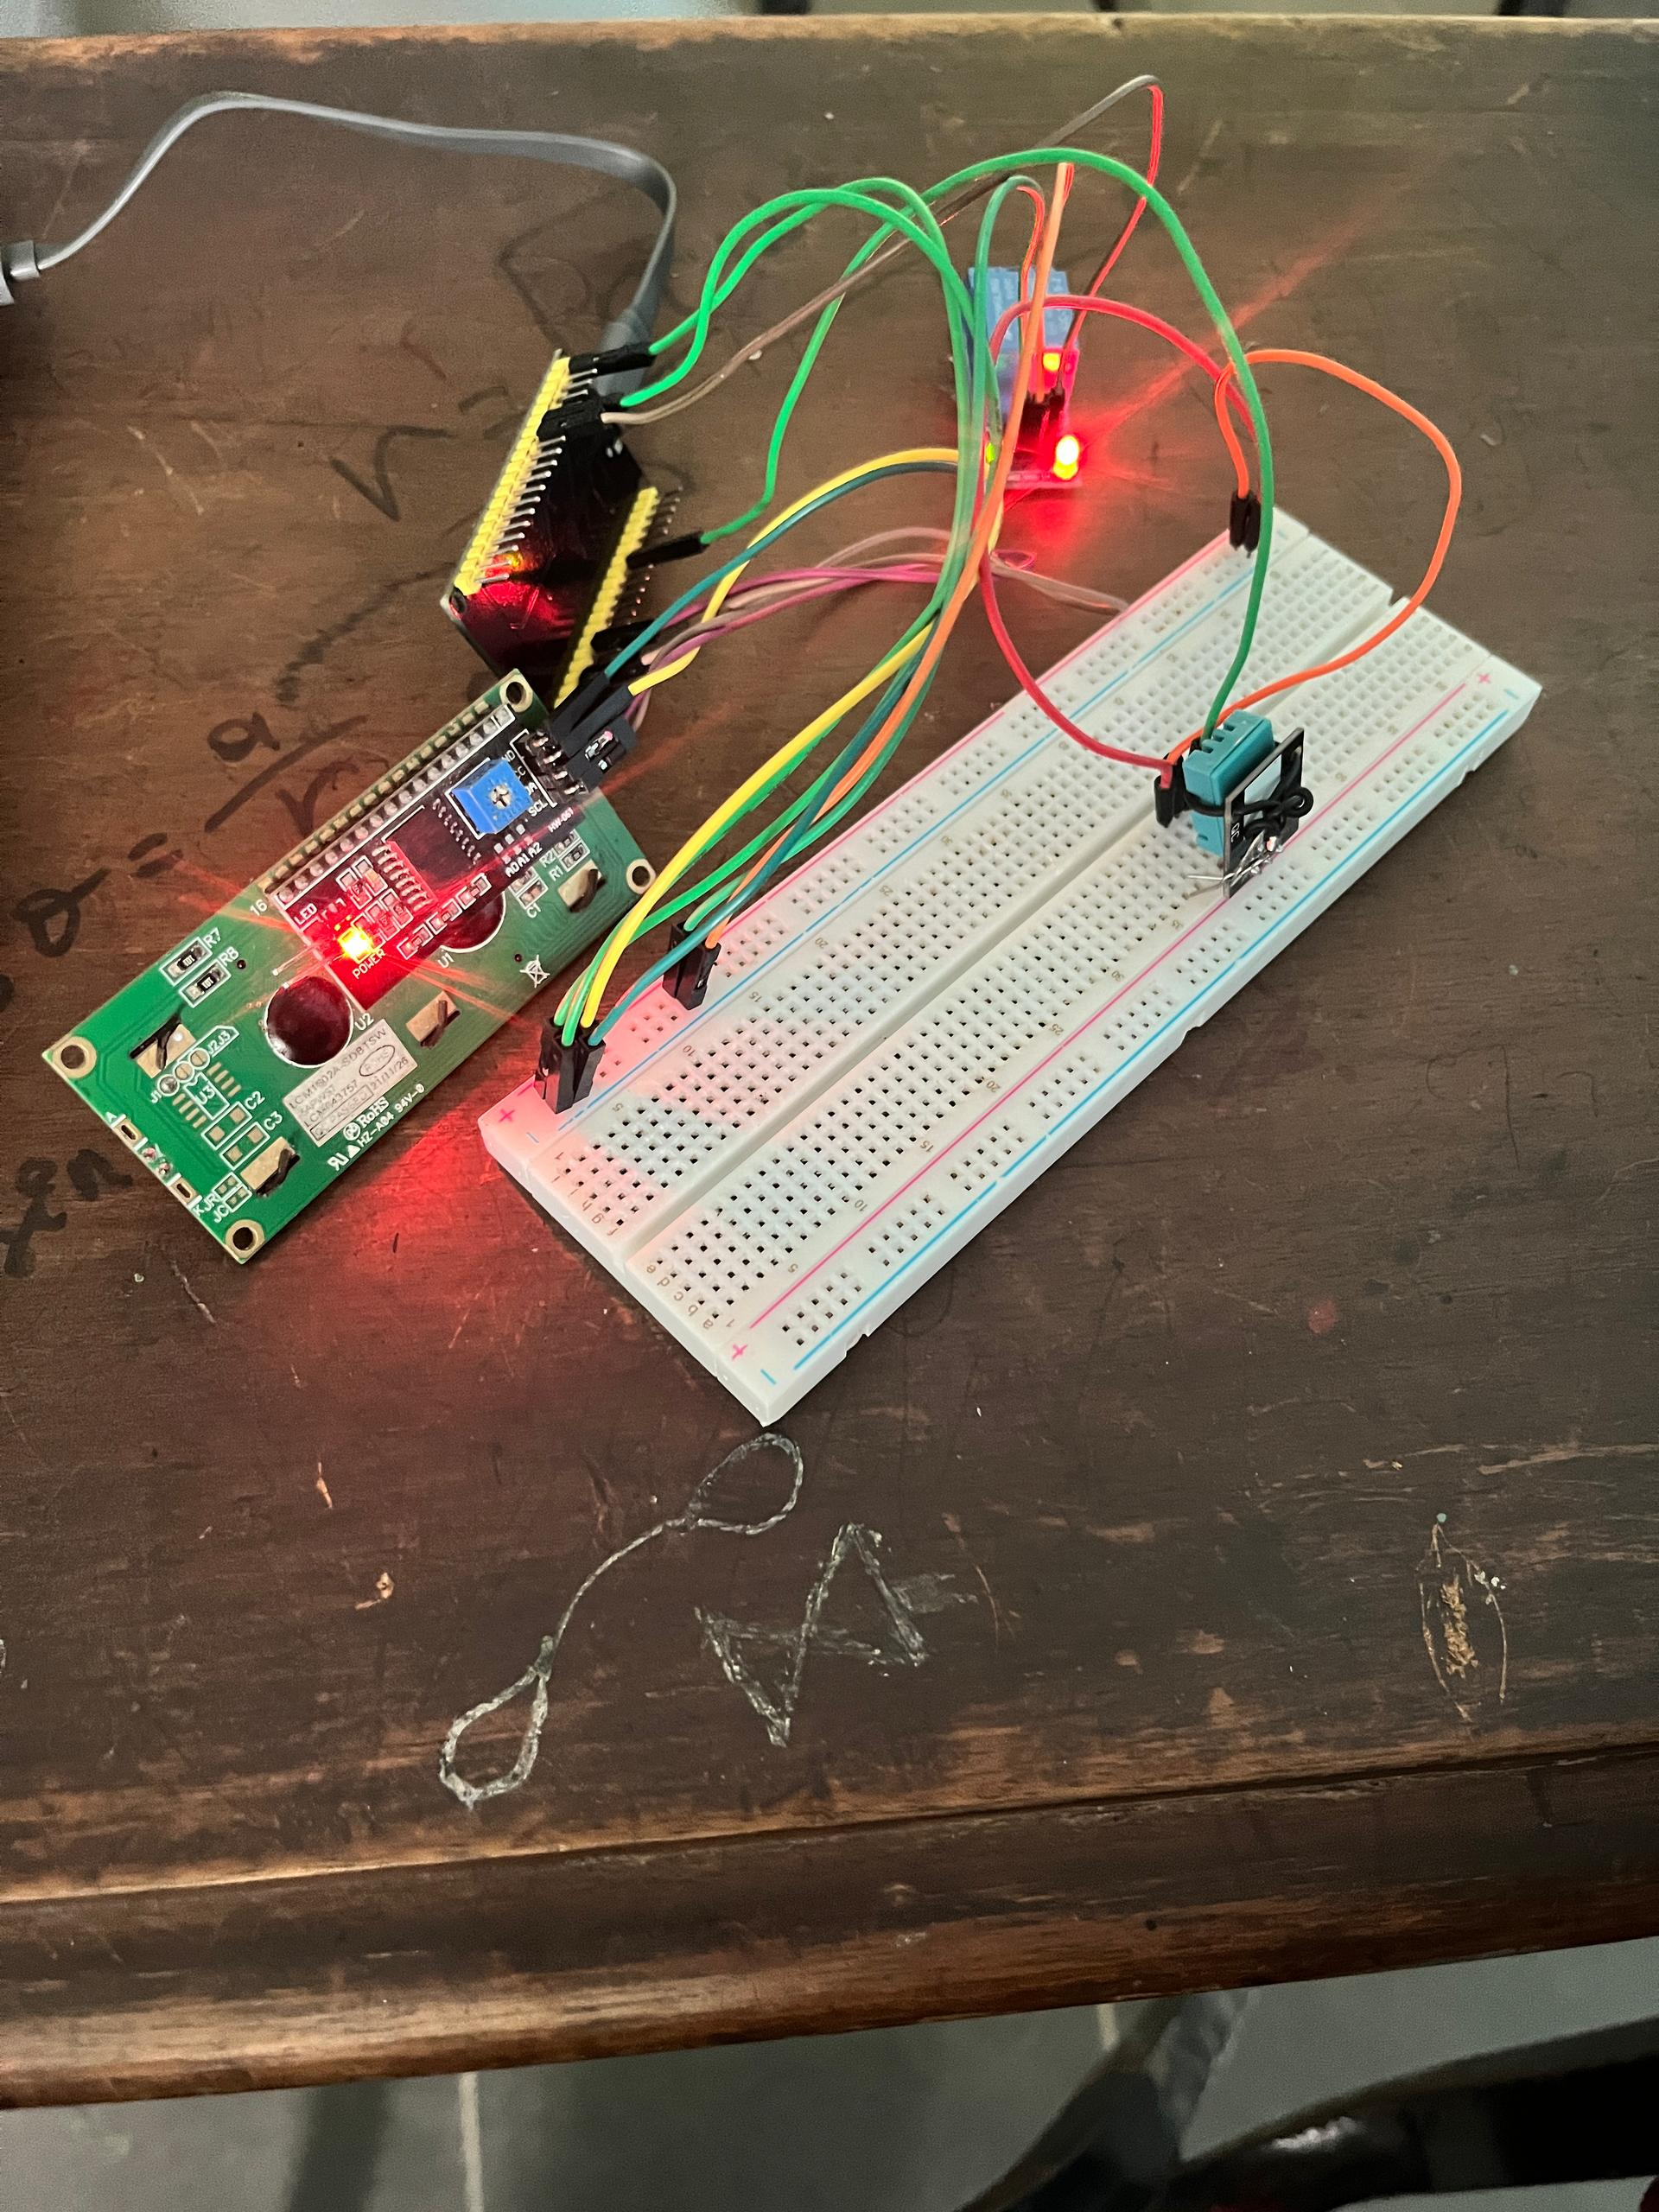

Conclusion
Ce système utilise un module Wi-Fi (ESP8266/ESP32) pour contrôler un relais, qui à son tour allume ou éteint un climatiseur. La simulation sur Proteus peut vous aider à tester le montage avant de le construire physiquement. Assurez-vous d'utiliser des composants compatibles et de bien respecter les consignes de sécurité, surtout pour la manipulation des tensions élevées utilisées par le climatiseur.

